UBND THÀNH PHỐ HỒ CHÍ MINH | CỘNG HÒA XÃ HỘI CHỦ NGHĨA VIỆT NAM
TRƯỜNG CAO ĐẲNG LÝ TỰ TRỌNG | Độc lập - Tự do - Hạnh phúc
THÀNH PHỐ HỒ CHÍ MINH

ĐỀ THI KẾT THÚC HỌC PHẦN LÝ THUYẾT
HỌC KỲ: II NĂM HỌC: 2019 – 2020
Bậc đào tạo: Cao Đẳng
Học phần: SỨC BỀN VẬT LIỆU
Lớp: 18C1-HL2_CK4 Ngày thi: __ / ____ / 2020
Thời gian thi: 90 phút (không kể thời gian phát đề)
(Thí sinh không được sử dụng tài liệu)
Đề số 07

Câu 1: ( 4 điểm)
a .Vẽ biểu đồ lực dọc của một thanh chịu lực như hình vẽ .Dùng phương pháp mặt cắt. .Biết $P_{1}$ = 13 KN ;$P_{2}$ = 20 KN; $P_{3}= 35 KN;$F= 4cm,a = 1m .
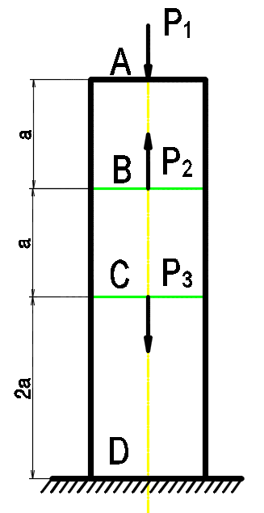
b. Kiểm tra độ bền của thanh .Biết ứng suất cho phép [${}_{k/n}$] = 8 KN/ cm
Câu 2: (3 điểm)
Cho một trục chịu lực như hình vẽ. Biết $m_{1}$ = 12KNm, $m_{2}$ = 18KNm , $m_{3}$ = 12 KNm ,
$m_{4}$ = 6 KNm. Trục có đường kính không đổi d = 4cm
a.Vẽ biểu đồ momen xoắn nội lực cho trục AB. Dùng phương pháp vẽ nhanh
b. Kiểm tra độ bền của thanh AB .Biết [τ] = 95 KN/ m
Câu 3: (3 điểm)
Cho một dầm AB chịu lực như hình vẽ. Biết lực tập trung P = 45kN .Vẽ biểu đồ lực cắt và momen uốn của của dầm. Dùng phương pháp vẽ nhanh
_______Hết_______

GHI CHÚ: CÁN BỘ COI THI KHÔNG ĐƯỢC GIẢI THÍCH GÌ THÊM

TRƯỞNG KHOA TRƯỞNG BỘ MÔN GIẢNG VIÊN RA ĐỀ
(Ký tên và ghi rõ họ tên) (Ký tên và ghi rõ họ tên) (Ký tên và ghi rõ họ tên)

VŨ QUANG KHẢI NGUYỄN THANH GIANG

UBND THÀNH PHỐ HỒ CHÍ MINH | CỘNG HÒA XÃ HỘI CHỦ NGHĨA VIỆT NAM
TRƯỜNG CAO ĐẲNG LÝ TỰ TRỌNG | Độc lập - Tự do - Hạnh phúc
THÀNH PHỐ HỒ CHÍ MINH

ĐÁP ÁN ĐỀ THI KẾT THÚC HỌC PHẦN LÝ THUYẾT
HỌC KỲ: II NĂM HỌC: 2019 – 2020

Bậc đào tạo: CAO ĐẲNG
Học phần: SỨC BỀN VẬT LIỆU
Lớp: 18C1-HL2_CK4 Ngày thi: ____ / ____ / 2020
Thời gian thi: 90 phút (không kể thời gian phát đề)
(Thí sinh không được sử dụng tài liệu)
Đề số 07

Câu | Ý | Đáp án | Điểm
1 | a  b | + Chia đoạn thanh làm 3 đoạn AB, BC, CD.  + Dùng phương pháp mặt cắt,xác định nội lực trên từng đoạn:  +Đoạn AB: NZ₁= - P₁= -13kN  +Đoạn BC: NZ₂ = - P₁ + P₂ = -13+ 20 =7kN  +Đoạn CD: NZ₃ = - P₁ + P₂ – P₃ = -13+ 20 - 35 = -28kN  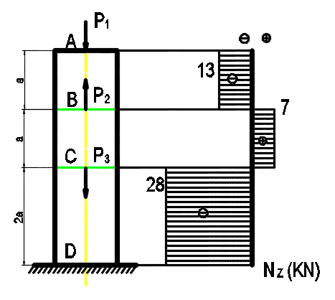 | 0.25  2.0
1 | a  b | Kiểm tra độ bền của thanh  ${}_{k/n}$ $=\frac{\left|N_{Zmax}\right|}{F}$ ≤ [${}_{k/n}$]  ${}_{k/n}$ $=\frac{28}{4}$ = 7kN/${cm}^{2}$< [${}_{k/n}$] = 8 kN/${cm}^{2}$  Kết luận : Thanh đủ bền | 0.25  1,0  0,25
2 | a  b | Vẽ biểu đồ momen xoắn Mz  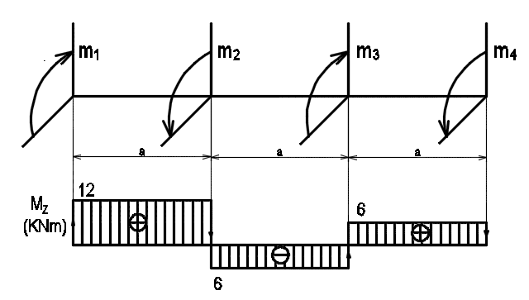  Công thức kiểm tra độ bền thanh chịu xoắn  ${}_{max}$ $= \frac{M_{Z}}{W_{O}}=\frac{\left|M_{Zmax}\right|}{0,2d^{3}}$ ≤ [τ]  $_{max}$ $= \frac{M_{Z}}{W_{O}}=\frac{1200}{0,2.4^{3}}$ = 93,75 kN/$m^{2}$ < [τ] = 95 kN/$m^{2}$  Kết luận : Thanh đủ bền | 2,0  0.25  0.5  0.25
Tổng cộng |  |  | 3,0
3 |  | 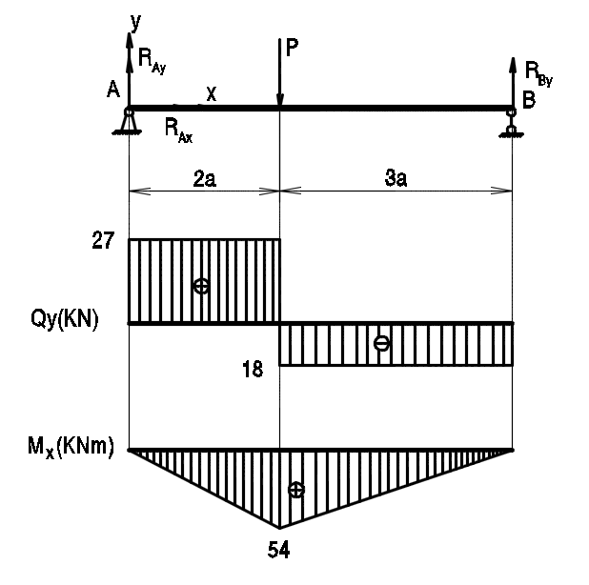 | 0.5  1,0  0.5
 |  | -Xác định phản lực tại hai bản lề A và B  Σ Fx = RAx = 0 ( 1 )  Σ Fy = RAy- P + RBy = 0 ( 2 )  Σ mA ( → ) = -2a.P + 5a . RBy = 0 ( 3 )  - Giải các phương trình (2) , (3) trên ta được  RAx = 0 ; $RBy = \frac{2.P}{5}=\frac{2.45}{5}=18kN$  RAy = P - RBy = 45 - 18 = 27kN  - Vẽ biểu đồ lực cắt Qy và momen uốn Mx  ${{ M}^{C}}_{x }$= ${M^{A}}_{x }$+ SQ$Y_{AC}$  ${M^{C}}_{x }$= $0$ + 2.27 = 54 kNm  ${{ M}^{B}}_{x }$= ${M^{c}}_{x }$– SQ$Y_{BC}$  $=54$ -3.18 = 0 | 0.5  0.5
Tổng cộng  b  bbb  lllllll111111  aaaaaaaa TỔ TRƯỞNG BỘ MÔN GIẢNG VIỆN SOAN  (Ký tên và ghi rõ họ tên) (Ký tên và ghi rõ họ tên  VŨ QUANG KHẢI NGUYỄN THANH GIANG |  |  | 3.0

TRƯỞNG BỘ MÔN GIẢNG VIÊN RA ĐỀ
(Ký tên và ghi rõ họ tên) (Ký tên và ghi rõ họ tên)

VŨ QUANG KHẢI NGUYỄN THANH GIANG

